# 《计算机组成》上机作业2

2018年春季学期

**一、要求和目的**

（1）通过使用软件“logisim”（下载地址：https://sourceforge.net/projects/circuit/）构建相应电路，更好地认识逻辑电路，加深对组合电路和时序电路的理解；

（2）学习用基础门电路搭建简单逻辑电路；

（3）用简单逻辑电路构建较复杂的数字逻辑电路。

**二、内容**

**第零题：“logisim”软件下载并熟悉环境**

**实验目的：**理解基本门电路的输入输出逻辑关系

**实验内容：**下载软件，并通过以下步骤熟悉环境：

1. 下载“logisim”（下载地址：https://sourceforge.net/projects/circuit/）
2. 创建一个简单电路

输入端口

输出端口

与门



或门



非门

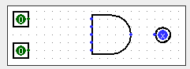

选择工具按钮（点击拖拽连接输入端口到逻辑门电路，以及逻辑门电路到输出端口）



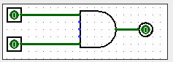

点击输入端口改变输入端的逻辑值，观察输出端的逻辑值变化

**第一题：用基本逻辑门电路搭建子电路**

**实验目的**：掌握基本逻辑门电路并学习搭建新的逻辑子电路。

**实验内容**：用与、或、非门搭建逻辑子电路，具体要求如下：

1. 搭建一个简单的两输入口一输出口的NAND电路；
2. 搭建一个简单的NOR电路；
3. 搭建一个简单的XOR电路；
4. 搭建一个简单的2-to-1 MUX电路；
5. 搭建一个简单的4-to-1 MUX电路；

（使能使用与、或、非门，但可以使用已搭建好的子电路搭建新的电路）

检查方式：向助教展示搭建好的各个子电路。

**第二题：搭建一个带存储状态的子电路**

**实验目的**：掌握时序逻辑电路的基本概念及应用，以及电路中的存储状态

**实验内容**：在电路中添加寄存器存储中间状态；引入时序的概念，加入时钟动态改变电路状态。具体要求如下：

1. 创建一个新的子电路，命名为AddMachine；
2. 打开左侧工具栏中的“Arithmetic”库，选择Adder加法器；
3. 打开左侧工具栏中的“Memory”库，选择Register寄存器；

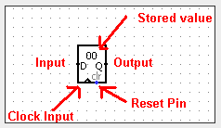

1. 打开左侧工具栏中的“Wiring”库，选择Clock时钟；
2. 将时钟Clock连接到Register寄存器；
3. 添加两个输入端，一个从寄存器的输出端口连接，另一个端口固定为8位宽的常数1；
4. 添加两个8位宽的输出端口，一个连接到寄存器的输出端口，另一个连接到加法器的输出端口。

检查方式：向助教展示搭建好的子电路。